ŠKOLNÍ NOVINY
NOVINY ZE ŠKOLY VE STĚŽERÁCH
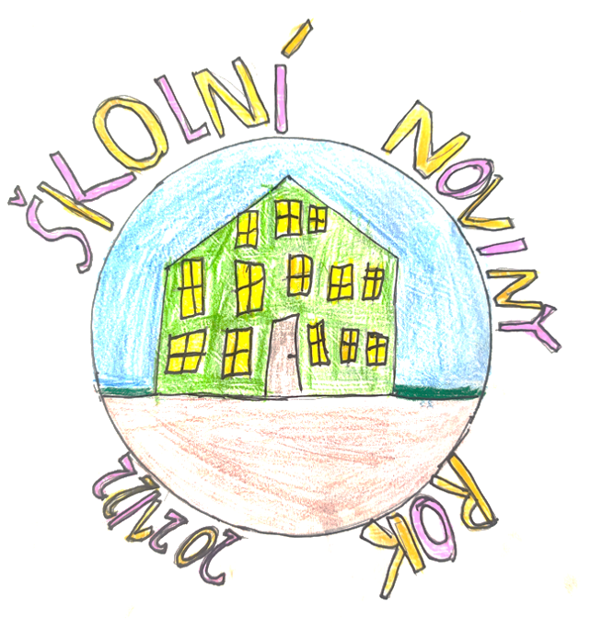  LOGO: Sofie Šmídová  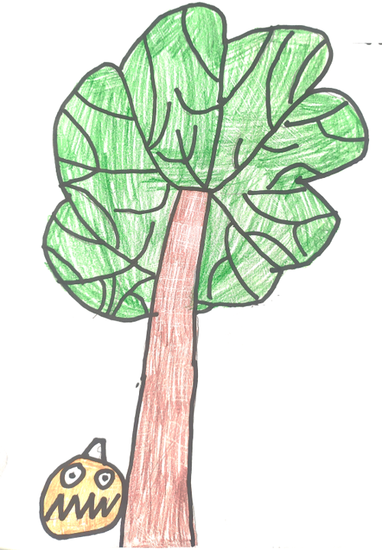  PODZIMNÍ STROM: Denis Kantor | 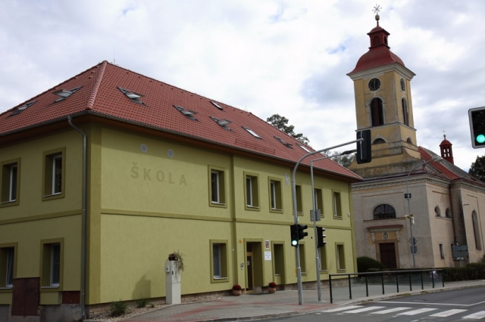  Podzim v naší škole
 | SÁRA PECHANCOVÁ  Milí čtenáři,  první dva měsíce letošního školního roku utekly přímo neuvěřitelnou rychlostí. Než jsme se rozkoukali, už je tu listopad a my se pomalu začínáme chystat na Vánoce.  Za září a říjen se toho však mnoho událo. Chtěli bychom Vám v našich novinách proto připomenout, co vše jsme prožili.  Naše noviny vznikly při činnosti čtenářsko-divadelního klubu.  Se žáky ze třetí a čtvrté třídy navštěvující klub jsme vytvořili | redakci, která se pustila do psaní článků a tvoření obrázků.  A co všechno v našich novinách naleznete? Dočtete se, jaké akce jsme pořádali a jakých jsme se účastnili, najdete zde informace o koních, o přírodě na podzim, můžete si zaluštit, provést popisovaný pokus, připravit podle receptu sýrovou pomazánku nebo se pobavit při čtení podzimních básniček a vtipů.  Přejeme Vám proto příjemné počtení.  Vaše redakce
V TOMTO VYDÁNÍ
rozhovor  S PANÍ IVANOU  PAVLÍČKOVOU | školní akce | PŘÍRODOVĚDNÉ  OKÉNKO  ANGLIČTINÁŘSKÉ  OKÉNKO
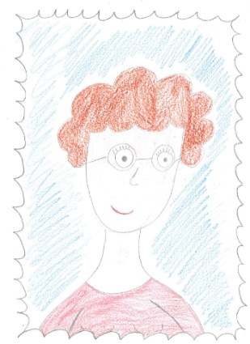
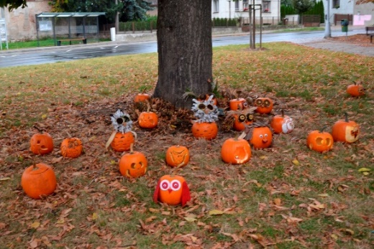
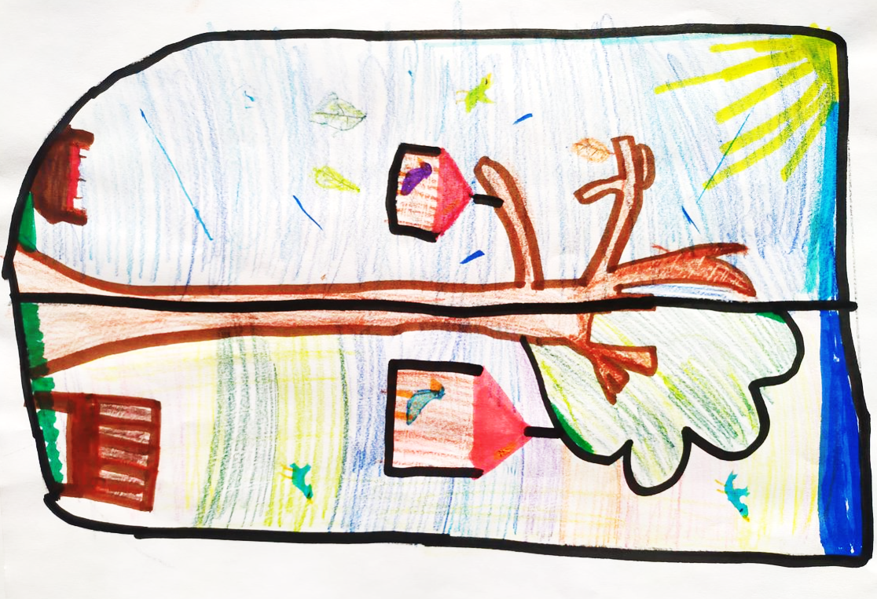

ŠKOLNÍ AKCE  Zahájení školního roku |  | Slavnost u kapličky  sÁRA PECHANCOVá  V pátek 24. září se naši žáci zúčastnili slavnostního otevření rekonstruované kapličky ve Stěžírkách.  Slavnost zahájila paní starostka, následoval kulturní program žáků. Žáci zazpívali písně Ach, synku, Stromy, Chválím tě země má, které nacvičili v hodinách hudební výchovy.  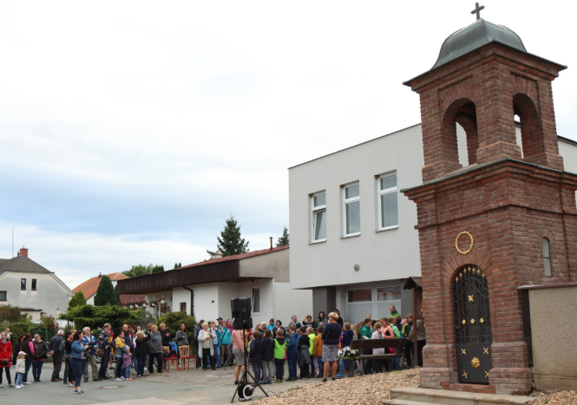  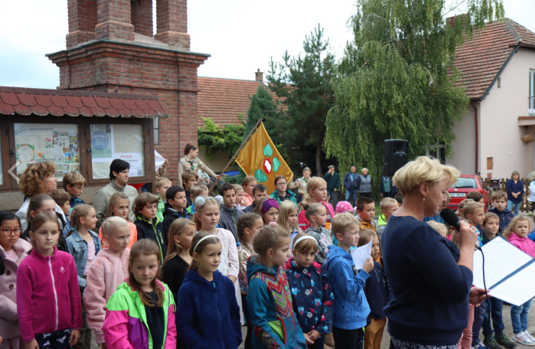  FOTO: Radek Martinec  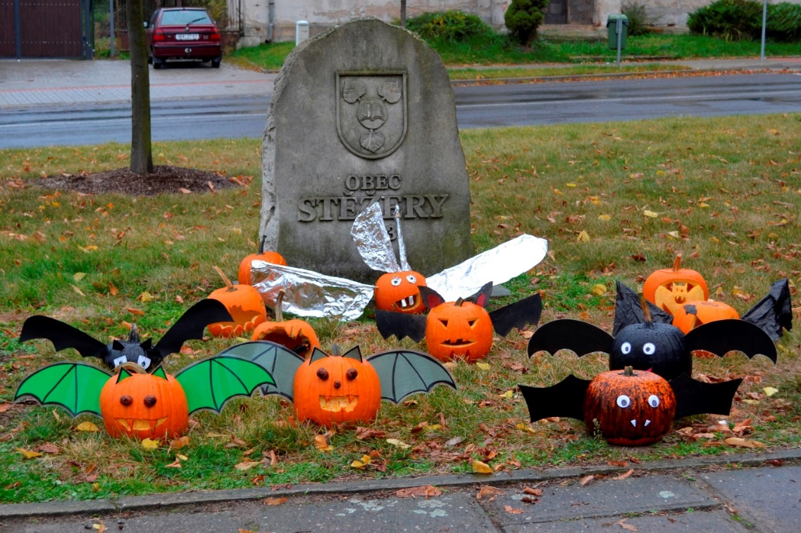  FOTO: Sofie Šmídová  školní akce  Výlet do Prahy  jiří tráva, adéla hamplová  Ve čtvrtek 14. 10. jsme se sešli v 7:40 v Hradci Králové na hlavním nádraží. Někdo se tam svezl autem, někdo jel autobusem. V 8:08 jsme vyjeli vlakem směrem Praha hlavní nádraží.  Jízdu vlakem jsme strávili povídáním a na mobilech. Chudák pán měl skoro celý pojízdný minibar vyprodaný. Tolik dobrot jsme si nakoupili.  V 10 hodin jsme vystoupili. Celý upovídaný průvod šel na Václavské náměstí. U svatého Václava byly čtyři sochy, např. sv. Ludmila. Páťáci si tam kromě sochy Václava fotili také auta.  Cestou na Staroměstské náměstí jsme potkali asi 5 žebráků. Šli jsme kolem několika lahůdek s bonbóny a čokoládami v sudech. Začalo poprchávat.  Na Staroměstském náměstí začalo pršet. Viděli jsme tam sochu Jana Husa a Orloj, na který jsme čekali jen chvíli. Na dlažbě bylo také 27 křížů.  Po cestě na Karlův most jsme museli mít pláštěnky. Na Karlově mostě byli malíři a hudebníci. Kapela byla boží. Byl tam také hezký výhled na Vltavu.
sára pechancová  Dne 1. září jsme netradičně na školní zahradě zahájili nový školní rok. Ke školákům z vyšších ročníků se letos přidalo 15 nových žáčků.  Prvňáčky hned v první školní den přivítala paní starostka Dagmar Smetiprachová, paní zástupkyně Martina Kloučková a paní ředitelka Jaroslava Pavlů.  U slavnostního přivítání nechyběli ani žáci druhé třídy spolu s paní učitelkou Martinou Krejčíkovou, žáci třetí třídy s paní učitelkou Klárou Metelkovou, žáci čtvrté třídy s paní učitelkou Sárou Pechancovou a žáci páté třídy s panem učitelem Radkem Martincem.  Slavnostního zahájení se účastnily také vychovatelky Vlasta Žampová a Lyudmila Yundak, školnice Klára Pencáková a hospodářka Ivana Pavlíčková.  Třídní učitelka letošních prvňáčků Nina Ziklová před zraky celé školy i rodičů během zahájení slavnostně pasovala děti připnutím placky na školáčky a mohli jsme tak vesele začít nový školní rok 2021/2022. | 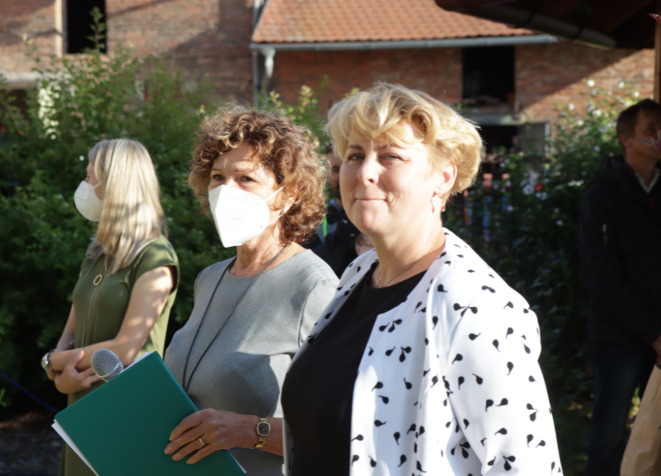  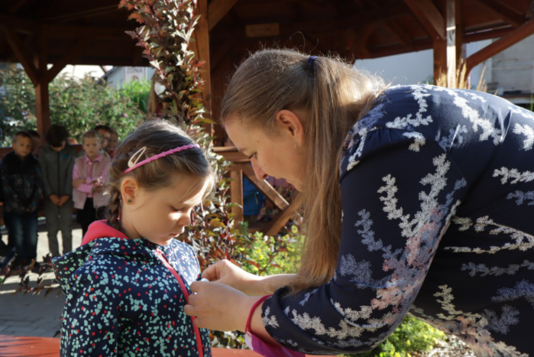  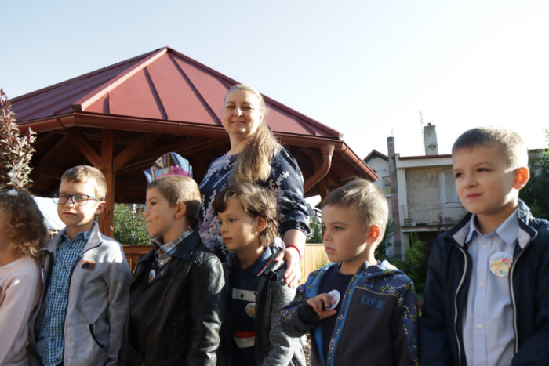

Dýňohraní
Sofie šmídová
V letošním školním roce 2021/22 ZŠ Stěžery pořádala již tradiční Dýňohraní. Téma pro letošek bylo „Všechno lítá, co peří má…. i nemá“. Děti si v pátek 8. října rozebraly na školní zahradě dýně. Přes víkend každý žák vytvořil doma s rodiči svůj výrobek a ten v úterý 12. října odpoledne přinesl na slavnostní zahájení výstavy. Nejvíce dýní se změnilo v netopýry a sovy. Výstava se konala na prostranství mezi obchodem a budovou skautské klubovny.

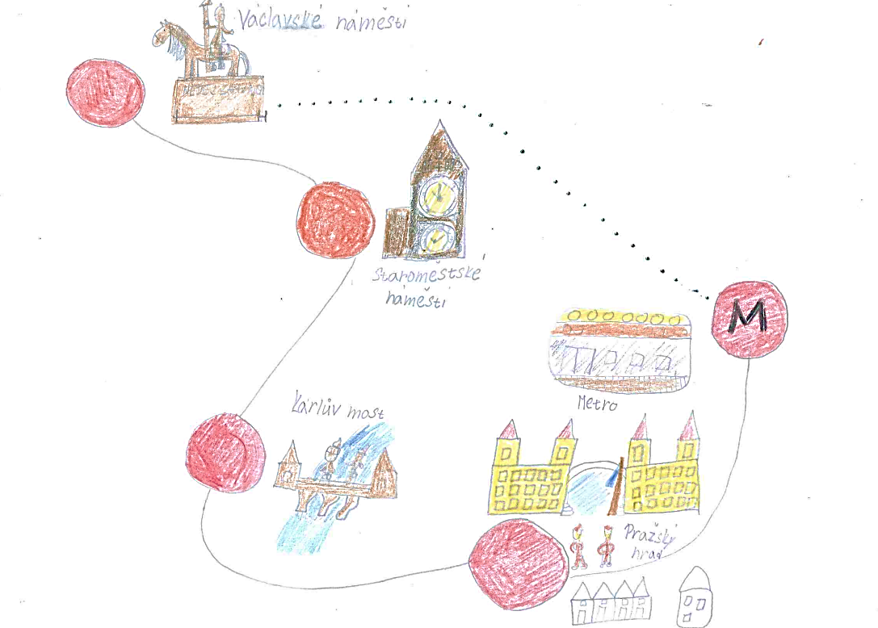
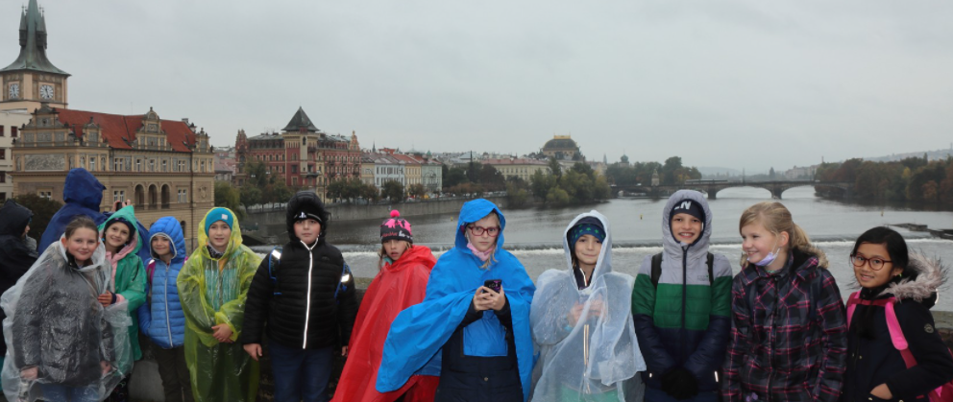
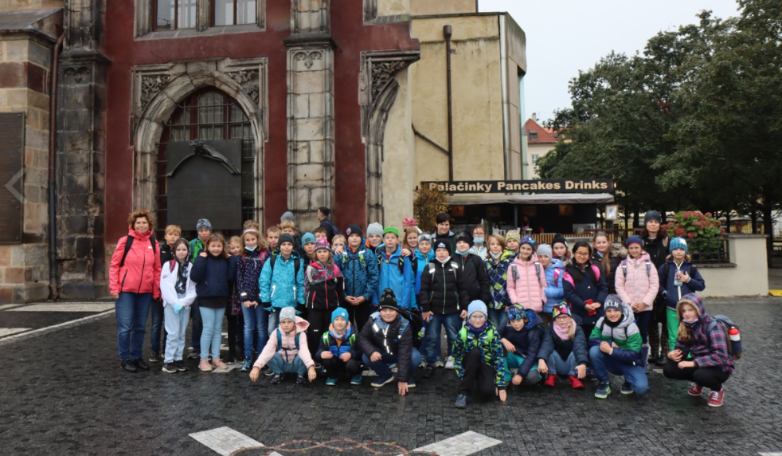
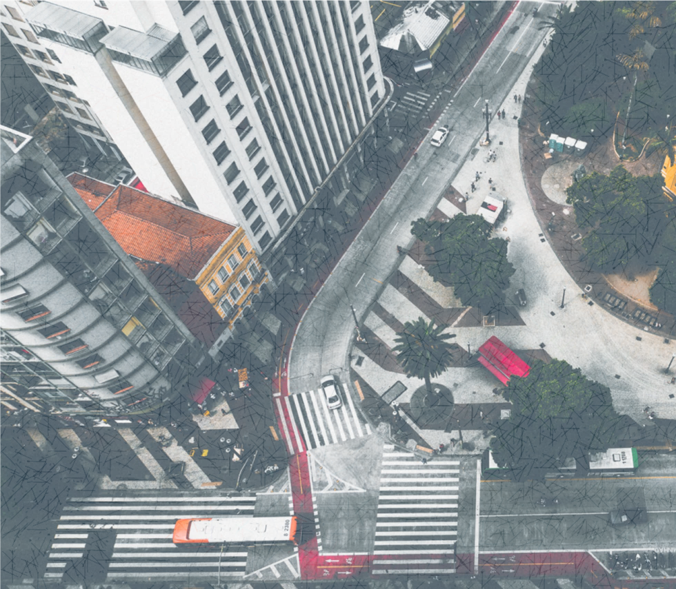
PLÁN CESTY: Zuzana Hejlová
Cestou na Pražský hrad jsme zdolali dlouhé schody. Než jsme vstoupili na nádvoří Pražského hradu, tak jsme viděli výměnu stráží. Na Pražském hradě to bylo též hezké. Měli jsme tam paní průvodkyni. Viděli jsme Chrám sv. Víta, Baziliku sv. Jiří a Vladislavský sál.
Po prohlídce jsme šli do Zlaté uličky. Tam byly roztomilé domečky. Viděli jsme tam také brnění, různé obchůdky a v jednom domě byl záchod z dřevěné židle. Ve věži Daliborka jsme viděli nástroje na mučení.
Potom jsme šli na Malostranskou. Jeli jsme metrem A zpět na Muzeum. V metru jsme se mačkali. Když metro zastavilo, tak jsme se málem všichni svalili na zem.
Nazpátek jsme jeli v kupé. Zas tam jezdil pojízdný minibar a my jsme se ve vlaku hodně řehtali.
Výlet byl hezký a úžasný a neměl chybu. Až na to počasí…
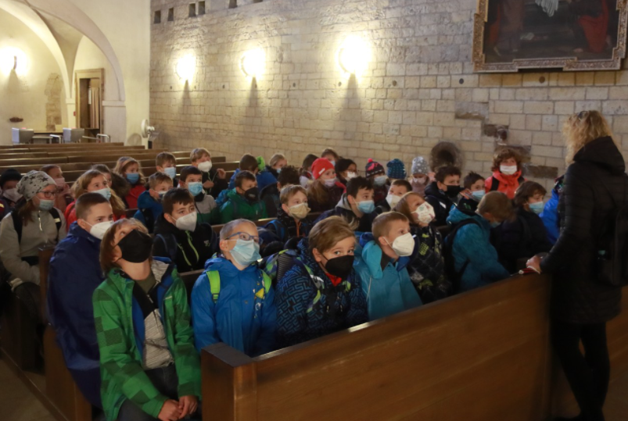
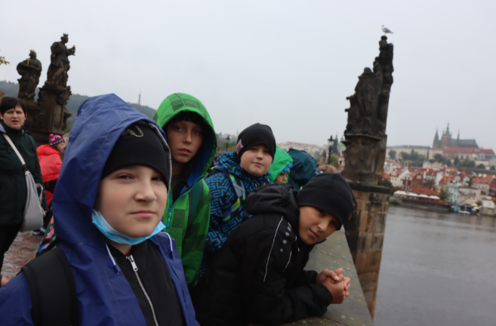
Foto: Sára Pechancová
ŠKOLNÍ AKCE

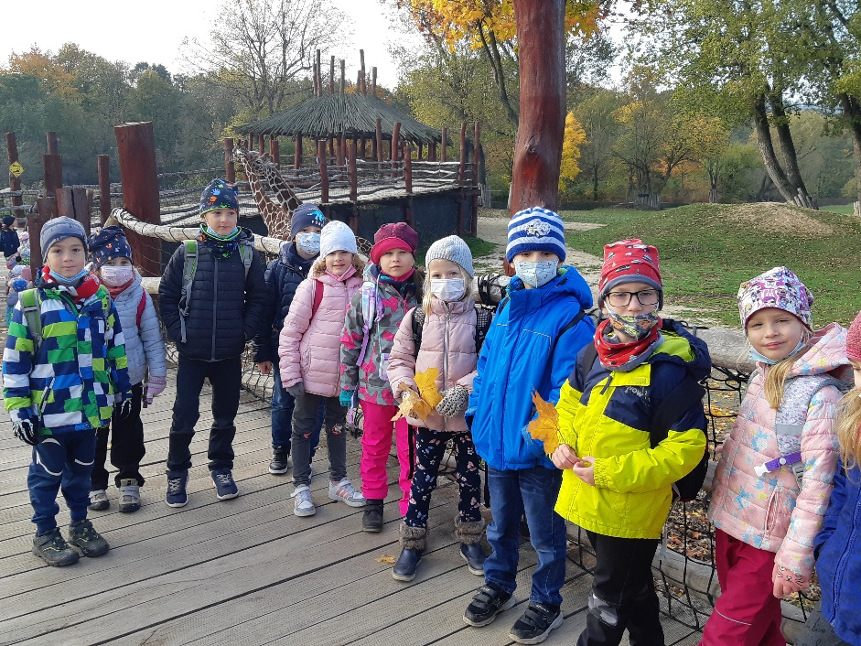
Výlet do ZOO ve Dvoře Králové
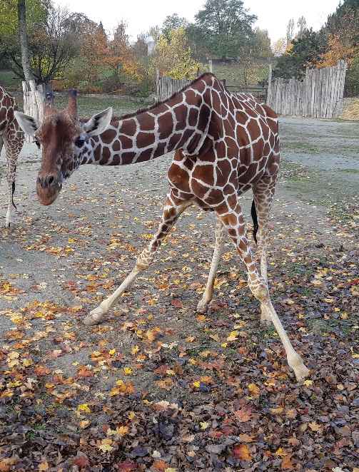
LUCIE KEFURTOVÁ, LEONA MRÁZOVÁ
V úterý 26. října jsme jeli s prvňáky a druháky na výlet do ZOO. Jeli jsme autobusem.
Když jsme vystoupili, prošli jsme si kus zahrady sami. V 11 hodin jsme se u hradu sešli s paní průvodkyní.
Paní průvodkyně nás provázela celou zoologickou a povídala nám o zvířatech. Nejdříve jsme viděli lemury, pak jsme se šli podívat na hady.
Hadi byli opravdu dlouzí. Jeden byl maskovaný u listí, další byl tak zalezlý, že mu koukal jen ocásek.
Legrační byly surikaty, které stály na kamenech a panáčkovaly. Zajímavá byla okapi. Ve výběhu smí být totiž jen jedna.
Cesta zpátky byla dlouhá. Těšili jsme se už domů. Výlet byl ale skvělý, moc jsme si ho užili.
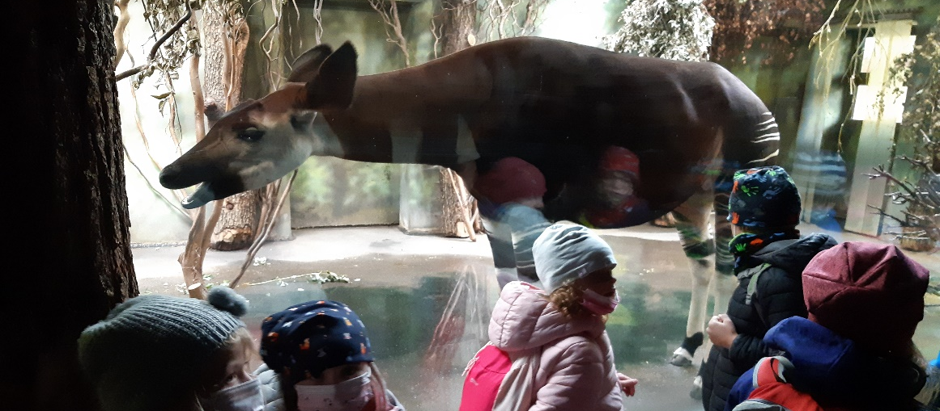
PŘÍRODOVĚDNÉ OKÉNKO
FOTO: Nina Ziklová

Příroda na podzim

SÁRA PECHANCOVÁ
Ve středu 22. září jsme zažili podzimní rovnodennost. To znamená, že Slunce na Zemi svítí tak, že den i noc jsou stejně dlouhé. Během podzimu se pak dny zkracují a noci prodlužují. Patrné to je teď po změně letního času na zimní, kdy jsme posunuli hodinky o jednu hodinu zpátky.
Během podzimu se příroda chystá na zimu. Rostliny zastavují vypařování vody, a proto listy žloutnou a opadávají. Dále si ukládají zásobní látky v pupenech nebo v podzemních částech jako jsou hlízy nebo cibule.
Také živočichové se přizpůsobují teplotním změnám. Stěhovaví ptáci například odlétají na jih. Některé druhy živočichů přezimují aktivně, někteří živočichové hibernují v zimním spánku. Proto, aby živočichové zimu přečkali, mají přes podzim zvýšenou potřebu potravy a tvoří si tak tukové zásoby. Také jim narůstá zimní srst.
Aby podzim nebyl jen smutným obdobím, kdy končí léto a nastává zima, slavíme hned několik důležitých a zajímavých svátků. Za zmínku stojí určitě Den české státnosti 28. září, Den vzniku Československa 28. října, Halloween v anglicky mluvicích zemích slavený 31. října, Dušičky 2. listopadu či Den boje za svobodu a demokracii 17. listopadu.

LÉTO SE MĚNÍ NA PODZIM: Leona Mrázová

PŘÍRODOVĚDNÉ OKÉNKO

Naši koníci v Hřibsku
zuzana hejlová  Koně jsou lichokopytníci. Jsou to také býložravci. O koně se musíme starat každý den. Tím je myšleno krmit je, měnit jim podestýlku. | Podestýlce se říká sláma. Koně se krmí senem. Můžete jim dávat také oves s tvrdým pečivem, mrkví či jablkem.  K výbavě na ježdění patří sedlo a uzda. Někteří koně mají k uzdě |  | připevněný martingal. Ten slouží k tomu, aby vás kůň nebouchl hlavou, když ji stále zvedá.  Naši koně milují jídlo. Nejvíce však čerstvou trávu. Jmenují se Šimlík, Flip, Santa a Sisi.
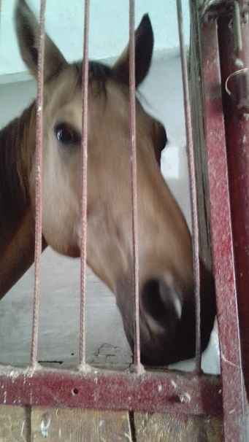  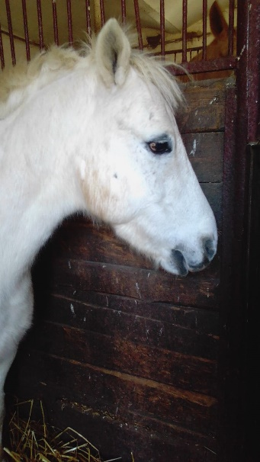  Flip  Šimlík |  | 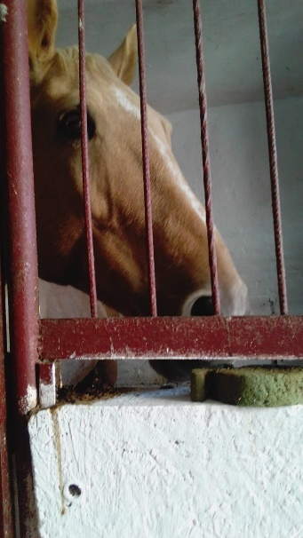  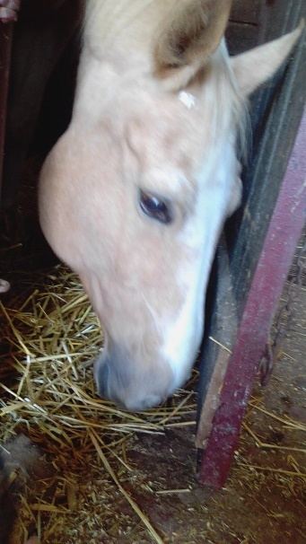  FOTO: Zuzana Hejlová  Sisi  Santa
přírodovědné okénko – pokus  Blesk ze lžičky  nikola balcarová  NA POKUS POTŘEBUJETE:  - tři sklenice  - kovová destička (tác)  - plastové pravítko  - kovová lžička  - kus vlněné látky  JAK POKUS PROBÍHÁ:  Položte sklenice blízko sebe dnem vzhůru. Na ně položte kovový tác. Nabijte pravítko třením o vlněnou látku a položte ho nahoru na kovový tác. Vezměte lžíci a přidržte ji v blízkosti tácu.  CO SE STALO:  Mezi lžičkou a tácem přeskočí jiskra – blesk. Je to proto, že statická elektřina z pravítka přejde na tác a odtud pak přechází ve formě jiskry na lžičku. |  |  | 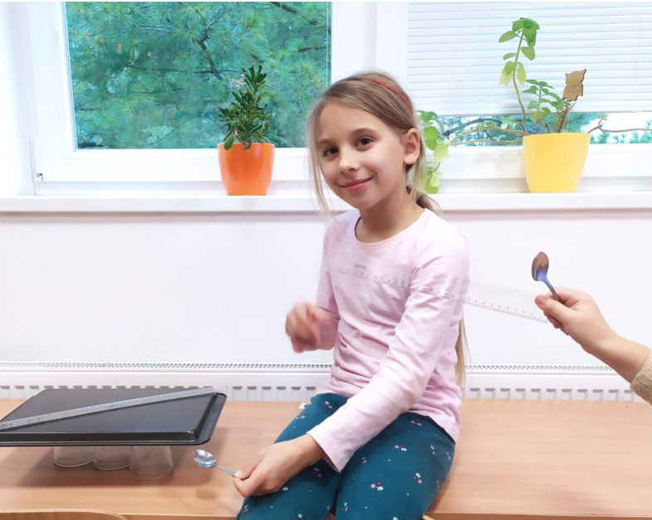  FOTO: Noel Javůrek
pODZIMNÍ ČTENÍ
FOTO: Zuzana Hejlová

Recept na sýrovou pomazánku
noel javůrek
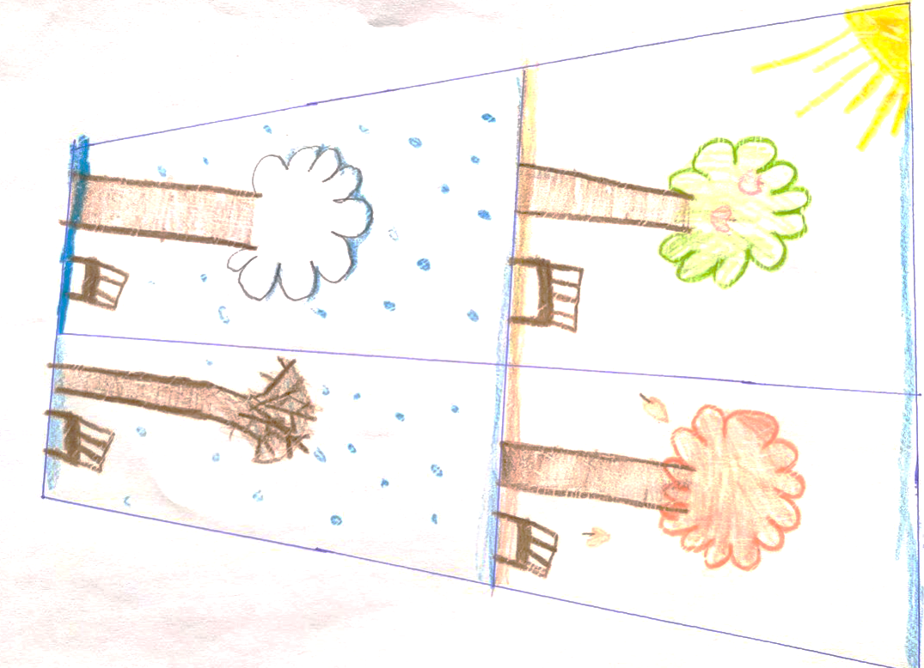
POSTUP:
Do misky dáme tavený sýr. Přidáme lžíci hořčice a lžíci majolky. Potom nastrouháme eidam a přidáme sůl. Jenom pokud chceme, dáme tam česnek nebo cibuli. Všechno smícháme a namažeme na rohlík.
HOTOVO!
PŘÍSADY:
- tavený sýr
- majonéza
- hořčice
- nastrouhaný eidam
- sůl
- případně česnek, cibule

ČTYŘI ROČNÍ OBDOBÍ: Lucie Kefurtová

Podzimní říkanky a vtipy
redakce
Pouštění draka
Draku, ty jsi vážně drak?
– Hudry, hudry, je to tak!
A máš zuby dračí?
– Mám dva, to mi stačí.
A co těmi zuby jíš?
– Princezen mám plnou spíž!
Ach ty lháři – každý to ví,
že jsi jenom papírový.
Jiří Žáček
Cestička do školy
Kaštany
Do trávy padají kaštany,
kaštany padají na zem,
člověk je poněkud naštvaný,
zas bude napaden mrazem.

Kaštany bubnujou do trávy,
že končí léto a mládí,
dospělého to otráví,
děti je zvědavě hladí.

Ve věci těch kaštanů,
já se dětí zastanu.
Je dobré vzít špejle
a silnější brejle,
zvířat pár si spolu udělat.

Ve věci těch kaštanů,
starších paní a pánů:
plody nasbírejte,
pod polštář je dejte,
bude se vám velmi dobře spát.

Kaštany hladké a hnědé jsou,
hravě se promění v koně.
Berte ty kaštany s noblesou,
sehnete-li se pro ně.

A kdo, kdo se pro ně už nesehne,
ten ať se dojatě dívá,
jak jsou ty kaštany nádherné,
i když je hlavička sivá.

Zdeněk Svěrák
Cestičko do školy,
jsi cestou krutou,
tašku mám plnou knih
a hlavu dutou.

Miloš Kratochvíl
Ptá se paní učitelka Pepíčka:
„Který pták je nejchytřejší?“
„Vlaštovka.“
„Proč zrovna vlaštovka?“
„Protože v září, na začátku školního roku, odlétá.“

Zlobí se Pepíček na dědečka:
„Ty nejsi tatínek mého tatínka. Paní učitelka říkala, že se náš praotec jmenuje Čech!“

Učitelka se ptá žáčka: „Řekni mi zvířátko začínající na P.“
„Potkan.“ „A teď na D.“ „Dva potkani.“ Paní učitelka zavrtí hlavou: „Tak na Ž.“ „Že by tři potkani…?“

Sousedka se ptá Toníka: „Toníčku, co je tvůj oblíbený předmět ve škole?“
„Asi zvonek, paní Nováková.“

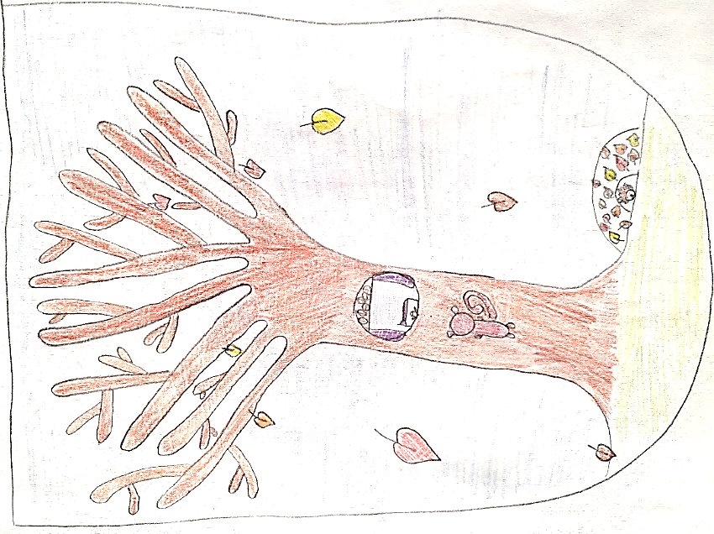
PODZIM: Zuzana Hejlová

Pan podzim
Po nebi létají draci,
na krmítku sedí ptáci.
Vítr fouká, listí padá,
to nás podzim všechny volá.

Zuzana Hejlová

Angličtinářské okénko

Bonfire Night

discovered objeven
succed povést se
fireworks ohňostroj
burn spálit

In Britain, 5 November is Bonfire Night.
In 1605 a man called Guy Fawkes was part of a plan to blow up the English parliament, but he was discovered and didn't succeed. To celebrate this day, people usually go to a fireworks and burn a model of Guy Fawkes on a big fire!

SLOVNÍČEK:
bonfire táborák
called nazývaný
part součást
blow up odpálit

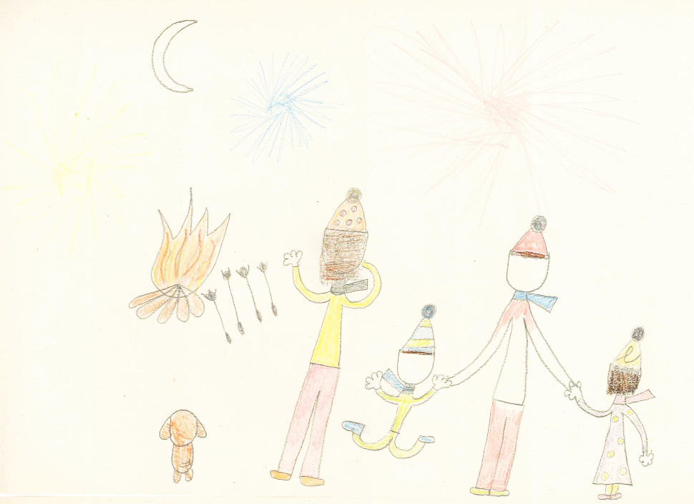
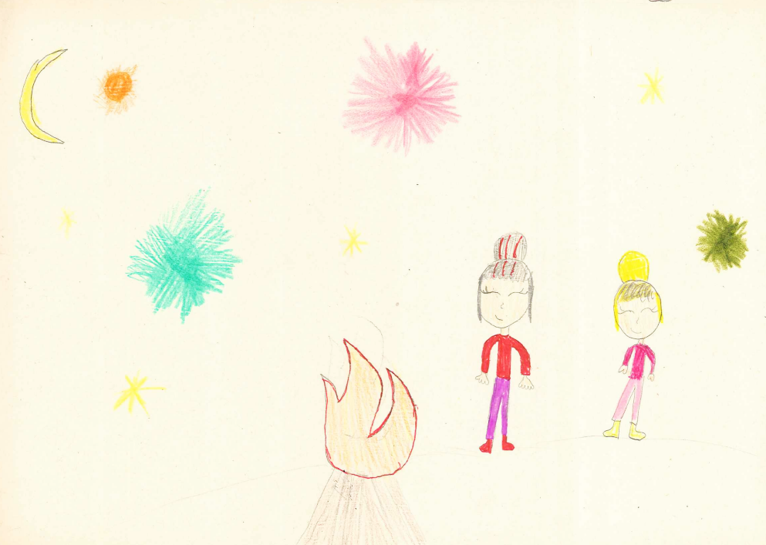

BONFIRE NIGHT: Adéla Hamplová
BONFIRE NIGHT: Zuzana Hejlová

Vylušti anglickou křížovku:
Jak na to? Zapisuj slova svisle a vodorovně.
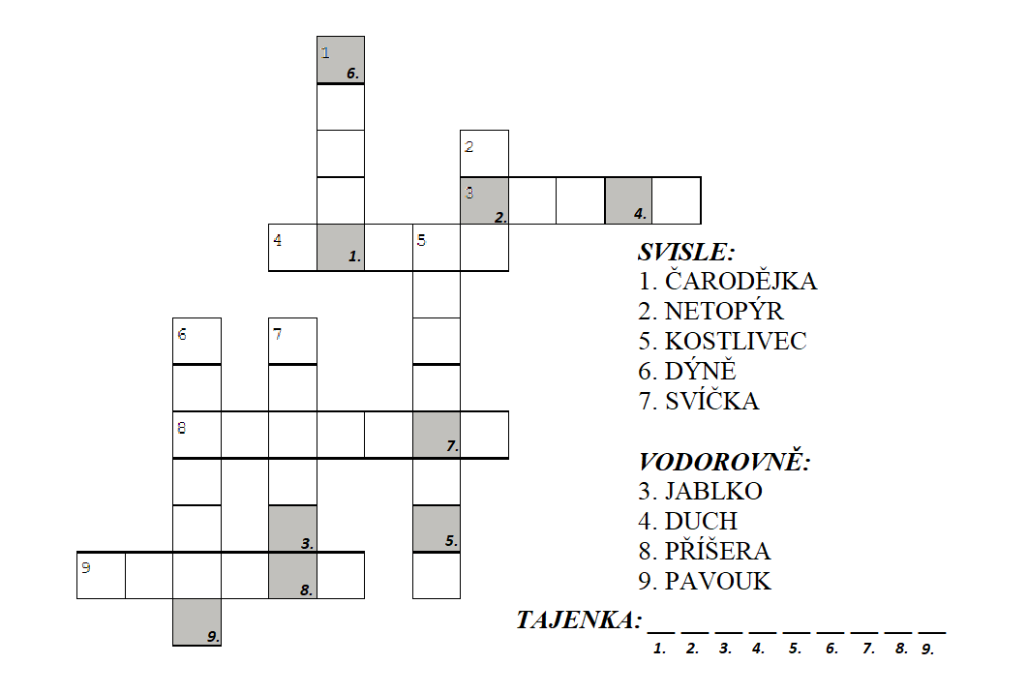
Piš jen anglická slovíčka. Poté slož
slovo podle písmen v šedých
políčkách.

LUŠTĚNÍ  Najdi v osmisměrce tato slova:  - čokoláda  - drak  - jablko  - jiřička  - kaluže  - listí  - podzim  - přeháňka  - veverka  - vítr  TAJENKA: ____________________________  Vylušti křížovku:  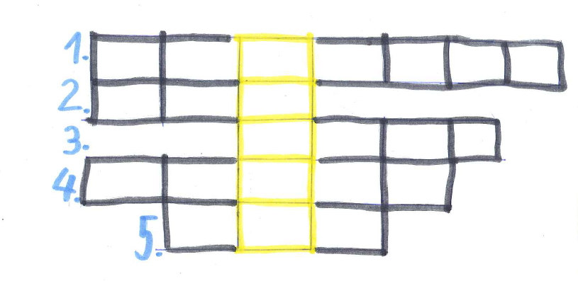  KŘÍŽOVKA: Nikola Balcarová  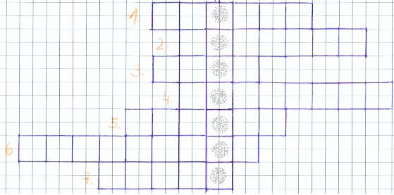  - V jakém ročním období  jsou Dušičky?  - Do čeho se dávají  svíčky?  - Jaký je kořen slova  Dušičky?  - Jaký je měsíc, kdy jsou  Dušičky?  - Co zapalujeme na hrobě?  - Co nám zůstane po  našich zemřelých?  - Na co pokládáme zemřelým svíčky? (množné číslo) | 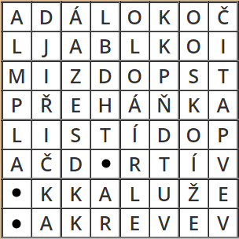  - Žena, má syna nebo dceru.  - Smyslový orgán, kterým koukáme.  - Zvíře, co žije a plave ve vodě.  - Savec, který loví myši.  - Pevné skupenství vody.  TAJENKA: _______________________ | KŘÍŽOVKA: Noel Javůrek  - Smyslový orgán, kterým koukáme.  - Zvíře, co žije a plave ve vodě.  - Savec, který loví myši.  - Pevné skupenství vody.  TAJENKA: _______________________

ROZHOVOR

Rozhovor se školní hospodářkou
denis kantor  Každý školák ji denně potkává. Nejčastěji ji vidíme v přízemí naší školy, kde má kancelář. Je vždy veselá, milá a usměvavá. Seznamte se s paní Ivanou Pavlíčkovou…  Jaké je Vaše nejoblíbenější jídlo a barva?  Mé oblíbené jídlo je rajská omáčka s těstovinami a hovězím masem. Barvu mám ráda modrou a červenou.  Jaké je Vaše oblíbené zvíře a máte nějakého domácího mazlíčka?  Mám ráda pejsky. Doma máme šikovného psa Bobeše. Je to flat coated retriever.  Máte ráda procházky do lesa a líbí se Vám nějaký druh stromu?  Ano, mám ráda les. Můj nejoblíbenější strom je dub. Líbí se mi žaludy. Jako malá jsem je sbírala do školy.  Cestujete ráda a je nějaká země, kam se toužíte podívat?  Cestuji ráda, i když cestuji málo. Ráda bych navštívila rakouské hory Alpy.  Jaká je Vaše nejoblíbenější pohádka?  Jsou to Tři oříšky pro Popelku. Tu vídám každé Vánoce.  Čtete si ráda knížky? Pokud ano, máte nějakou oblíbenou? Jakou zrovna čtete?  Čtu moc ráda. Líbí se mi knihy Patrika Hartla. Teď čtu knihu od Aleny Mornštajnové – Hana.  Co bylo ve Vašem dětství in?  Skládání Rubikovy kostky, tu každý chtěl. Pak taky sbírání céček, o které se hrála čára. Také kolo skládačka bylo oblíbené.  Hrála jste jako dítě na nějaký hudební nástroj? Pokud ano, umíte na něj doteď?  Nehraji bohužel na nic. To mě mrzí.  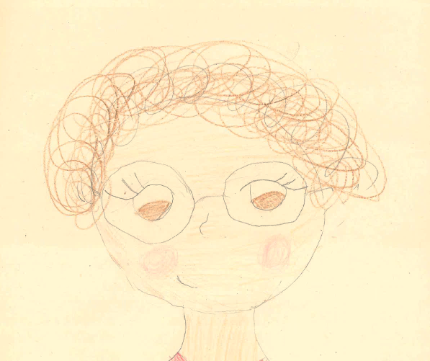  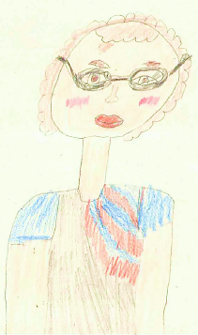  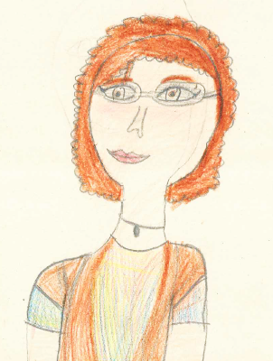  PORTRÉTY IVANY PAVLÍČKOVÉ: Redakce | Kolik dětí máte?  Mám tři děti. Už jsou dospělé.  Máte ráda svoji práci?  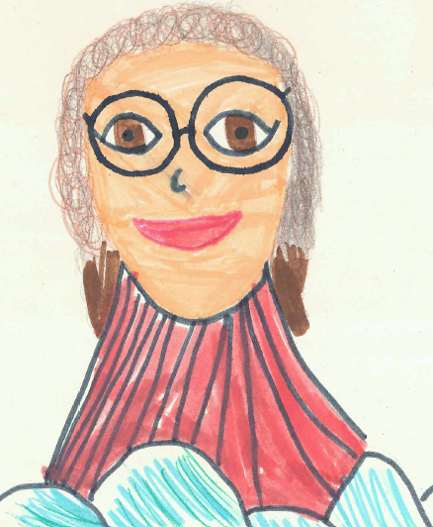  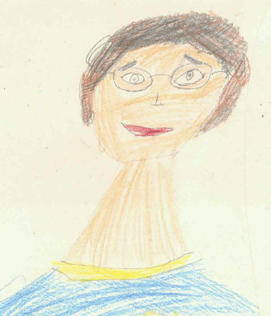  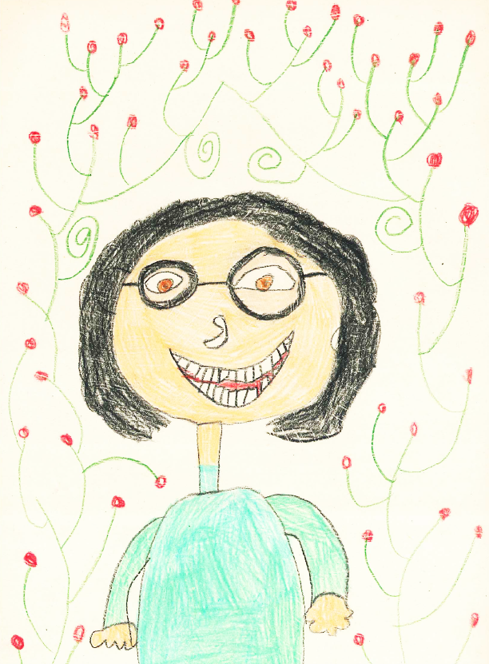  Ano, mám, protože je o číslech a já mám ráda matematiku. Práce mě proto moc baví.
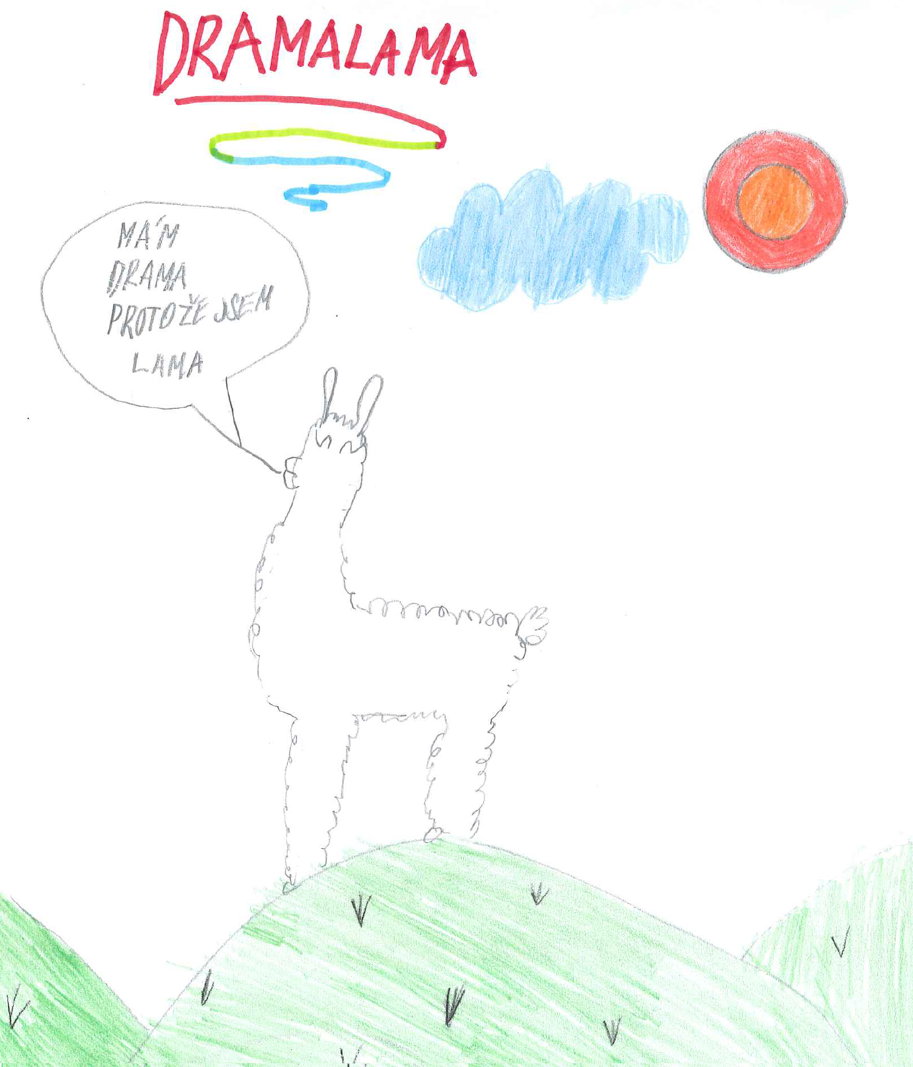
DRAMALAMA: Eliška Stárková
SLOVO NA ZÁVĚR

Přejeme Vám příjemné podzimní dny, na další vydání našich novin se můžete těšit v zimě.

Vaše redakce

